<项目名称>
软件架构文档

版本 <1.0>

[注：以下提供的模板用于 Rational Unified Process。其中包括用方括号括起来并以蓝色斜体（样式=InfoBlue）显示的文本，它们用于向作者提供指导，在发布此文档之前应该将其删除。按此样式输入的段落将被自动设置为普通样式（样式=Body Text）。]
[要定制 Microsoft Word 中的自动字段（选中时显示灰色背景），请选择 File>Properties，然后将 Title、Subject 和 Company 等字段替换为此文档的相应信息。关闭该对话框后，通过选择 Edit>Select All（或 Ctrl-A）并按 F9，或只是在字段上单击并按 F9，可以在整个文档中更新自动字段。对于页眉和页脚，这一操作必须单独进行。按 Alt-F9，将在显示字段名称和字段内容之间切换。有关字段处理的详细信息，请参见 Word 帮助。]

修订历史记录
日期 | 版本 | 说明 | 作者
<日/月/年> | <x.x> | <详细信息> | <姓名>

目录
1. 简介 2
1.1 目的 2
1.2 范围 2
1.3 定义、首字母缩写词和缩略语 2
1.4 参考资料 2
1.5 概述 2
2. 架构表示方式 2
3. 架构目标和约束 2
4. 用例视图 2
4.1 用例实现 2
5. 逻辑视图 2
5.1 概述 2
5.2 在架构方面具有重要意义的设计包 2
6. 进程视图 2
7. 部署视图 2
8. 实施视图 2
8.1 概述 2
8.2 层 2
9. 数据视图（可选） 2
10. 大小和性能 2
11. 质量 2

软件架构文档

简介
软件架构文档的简介应提供整个软件架构文档的概述。它应包括此软件架构文档的目的、范围、定义、首字母缩写词、缩略语、参考资料和概述。

目的
本文档将从架构方面对Stream系统进行综合概述，其中会使用多种不同的架构视图来描述系统的各个方面。它用于记录并表述已对系统的架构方面作出的重要决策。

[本节确定此软件架构文档在整个项目文档中的作用或目的，并对此文档的结构进行简要说明。应确定此文档的特定读者，并指出他们应该如何使用此文档。]

范围
介绍了Stream游戏系统的登录系统、注册系统、会议管理系统、文件管理系统、考勤系统和日常事务管理系统。使用此系统的管理员可以进行系统的管理；使用此系统的职员可以通过此系统进行信息的查看和查询。
[简要说明此软件架构文档适用的范围和影响的范围。]

定义、首字母缩写词和缩略语
职员-办公室的在职人员。

管理员-管理办公室日常信息管理系统的人。

用户-职员和管理员。

系统-办公室日常信息管理系统。
[本小节应提供正确理解此软件架构文档所需的全部术语的定义、首字母缩写词和缩略语。 这些信息可以通过引用项目词汇表来提供。]

参考资料
《Qt5开发及实例》 陆文周 电子工业出版社
CPP Reference http://www.cplusplus.com/reference/
Qt官方文档 https://doc.qt.io/
[本小节应完整地列出此软件架构文档中其他部分所引用的所有文档。每个文档应标有标题、报告号（如果适用）、日期和出版单位。列出可从中获取这些参考资料的来源。这些信息可以通过引用附录或其他文档来提供。]

概述
[本小节应说明此软件架构文档中其他部分所包含的内容，并解释此软件架构文档的组织方式。]
1.5.1 登录系统

职员想要查询某些信息，需要输入正确的用户名和密码，如果输入错误，则停留在登录页；

管理员想要管理办公室日常事务，需要输入正确的用户名和密码，如果输入错误，停留在登录页。
1.5.2 注册系统

新来的公司的人员，需要注册成为职员。

管理员需要注册，成为合法的管理员。
1.5.3 文件管理系统

职员可以根据文件的编号、种类、名称和存放的位置进行文件的查询；

管理员可以添加、修改、删除和查看文件。
1.5.4 会议管理系统

职员可以根据文件的编号、种类、名称和存放的位置进行文件的查找；

管理员可以添加、修改、删除和查看文件。
1.5.5 考勤管理系统

职员可以根据姓名、年龄、职务、日期进行考勤记录的查看；

管理员可以添加、修改、删除和查看考勤。
1.5.6 日常事务管理系统

职员可以根据事务的时间、何种事务和记录人进行日常事务的查看；

管理员可以添加、修改、删除和查看日常事务。
1.5.7 管理员用户管理

管理员对用户进行增删改查等操作。
1.5.8 职员修改注册信息

职员需要修改自己的注册信息时，对于可以进行修改的地方进行修改保存操作。
1.5.9 退出系统

职员和管理员在执行各种操作时，可以随时退出系统，返回登录界面。

架构表示方式
[本节说明当前系统所使用的软件架构及其表示方式。还会从用例视图、逻辑视图、进程视图、部署视图和实施视图中列出必需的那些视图，并分别说明这些视图包含哪些类型的模型元素。]
这篇文档使用一系列视图反映系统架构的某个方面；

用例视图：概括了架构上最为重要的用例和它们的非功能性需求；

逻辑视图：展示了描述系统关键方面的重要用例实现场景(使用交互图)；

过程视图：通过展示数据在系统中的流动路径，得出组件之间的交互关系；

部署视图：展示构建在处理节点上的物理部署以及节点之间的网络配置(使用部署图)；

数据视图：描述了数据流、持久性数据模式、对象与持久性数据之间的模式映射、对象到数据库、存储过程以及触发器的映射机制(使用类图描述数据模型，活动图表示数据流)。

架构目标和约束
[本节说明对架构具有某种重要影响的软件需求和目标，例如：安全性、保密性、市售产品的使用、可移植性、分销和重复使用。还应记录可能适用的特殊约束：设计与实施策略、开发工具、团队结构、时间表、遗留代码等。]

3.1 目标

职员可以正确登录，在登录页面输入信息时能够在输入错误的同时看到错误提示；正确登录后可以查询自己的考勤情况，同时可以查看公司的文件信息、会议信息和日常事务信息。

职员在首页可以很方便地进行注册，输入的注册信息要进行验证，验证正确后将信息存入数据库。

管理员正确登录后可以管理职员信息，文件、考勤、日常事务和会议信息。
3.2 限制

职员和管理员的界面分开，职员不能修改逻辑上不能修改的信息；

管理员不能修改用户密码，还有同级别的管理员的信息。

用例视图
[本节列出用例模型中的一些用例或场景，这些用例或场景应体现最终系统中重要的、核心的功能；或是在架构方面涉及范围很广（使用了许多架构元素）；或强调或阐明了架构的某一具体的细微之处。]

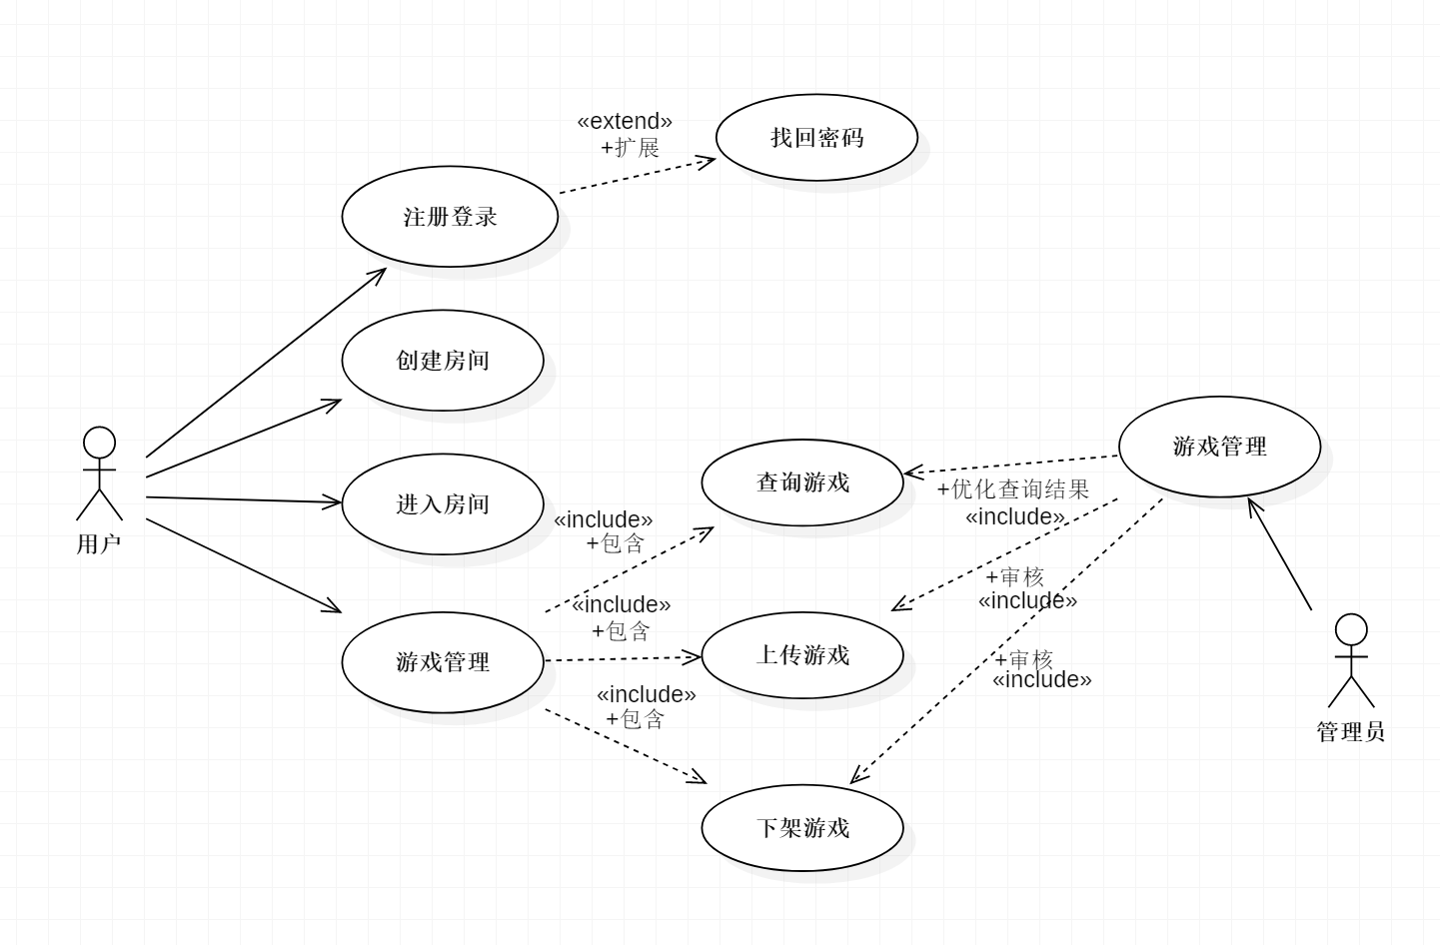
4.1 用户注册登录
简要说明：该用例允许用户打开Stream平台时进行注册登录，包括：输入用户名和密码、找回密码等。该用例的主要参与者是用户。

4.2 创建房间
简要说明：该用例允许用户在进入游戏大厅后创建房间作为聊天室，包括：点击“创建房间”、输入用户所在电脑的IP地址以及端口号、自定义昵称等。该用例的主要参与者是用户。

4.3 进入房间
简要说明：该用例允许用户在游戏大厅中进入房间，包括：点击“进入房间”、输入房间所在的IP地址和端口号、自定义昵称等。该用例的主要参与者是用户。

4.4 游戏管理
简要说明：该用例允许用户查询游戏、上传游戏、删除（自己上传的）游戏，允许管理员对查询结果进行排序、优化，并审核用户上传的游戏。该用例的主要参与者是用户和平台管理员。

逻辑视图
[本节说明设计模型在架构方面具有重要意义的部分，例如设计模型被分解为多个子系统和包。而每个重要的包又被分解为多个类和类实用程序。您应该介绍那些在架构方面具有重要意义的类，并说明它们的职责，以及几项非常重要的关系、操作和属性。]
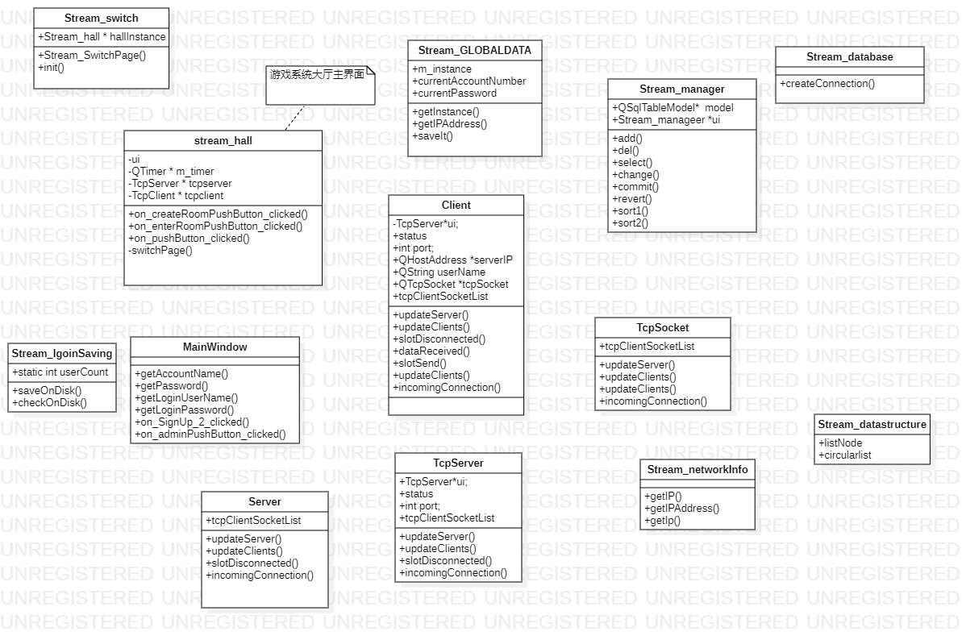

概述
[本节按照设计模型中包的层次结构来说明设计模型的整体分解情况。]

在架构方面具有重要意义的设计包
[对于每个重要的包，都用一个小节来加以说明，其中应包括该包的名称、简要说明以及显示该包中所有重要的类和包的图。
对于该包中的每个重要类，应包括其名称、简要说明，还可选择包括对其部分主要职责、操作和属性的说明。]
主要有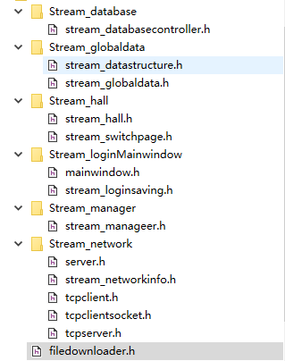
5.2.1 Stream_database包
类名 | 作用
Stream_DatabaseController | 控制数据库的连接

5.2.2 Stream_globaldata包
类名 | 作用
stream_datastructure | 管理自定义数据结构
Stream_GLOBALDATA | 负责管理global_data  * 是单例模式  * 拥有账号 密码 IP地址等接口
circularlist | 环形链表

5.2.3 Stream_hall 包
类名 | 作用
Stream_hall | 是登陆之后用户看到的静态前端  * 有打开服务端和客户端的接口
Stream_SwitchPage | * 持有Stream_hall对象  * 是Stream_hall的管理者  * 同时其负责实现page switch的功能

5.2.4 Stream_loginMainwindow包
类名 | 作用
MainWindow | 是登陆界面的 注册/登陆的类
Stream_loginSaving | 负责将账号密码持久化保存和检查是否存在

5.2.5 Stream_manager包
类名 | 作用
Stream_manageer | * 是典型的MVC模式  * model 也就是我们平时写的类  * view 是视图 我们看到的界面  * controller 是控制器 后台逻辑  */

5.2.6 Stream_network包
类名 | 作用
Server | 实现服务端的逻辑
TcpServer | * 持有Server类对象的实例  * 是类似于Server的controller
TcpClientSocket | 本类是对TcpSocket做的一些封装
TcpClient | * 此类负责客户端的全部  * 包括逻辑和界面
FileDownloader | 暂时没用到

进程视图
[本节说明将系统分解为轻量级进程（单个控制线程）和重量级进程（成组的轻量级进程）的情况。本节的内容按照各个通信或交互的进程组来进行组织。说明进程之间的主要通信模式，例如消息传递、中断和会合。]
本项目采用单进程,在切换页面时会用一个定时器来实现
通信采用异步的信号量
Qt的槽函数机制 利用connect函数 connect 信号和槽函数

部署视图
[本节说明用来部署和运行该软件的一种或多种物理网络（硬件）配置。对于每种配置，它至少应该指出执行该软件的物理节点（计算机、CPU）及其互连情况（总线连接、LAN 连接、点到点连接等）。另外还要包括进程视图中的各进程到物理节点的映射。]
- Stream Platforms
The Stream code is supported on the following platforms. By "platforms", we mean the union of operating system, architecture (e.g. little-endian vs. big-endian), compiler, and standard library.
- Language Requirements
Stream requires a code base that supports C++11 and our code is C++11-compliant. C code is required to be compliant to C11.
We guarantee that our code will compile under the following compilation flags:
Windows 10:
- MSVC 2015+, -std=c++11
(TL;DR; All code at this time must be built under C++11. We will update this list if circumstances change.)
- Supported Platforms
The document below lists each platform, broken down by Operating System, Architecture, Specific Compiler, and Standard Library implementation.
- Windows
Supported
​
Operating System | Endianness/Word Size | Processor Architectures | Compilers*
Windows | little-endian, 64-bit | x64, PPC | MSVC 2015+
​
* We test on MSVC 2015 64 bit, though MSVC versions (which support C++11) prior to that release should also work.

实施视图
[本节说明实施模型的整体结构、软件分解为实施模型中的层和子系统的情况，以及所有在架构方面具有重要意义的构件。]

概述
[本小节指定并定义各个层及其内容、添加到指定层时要遵循的规则以及各层之间的边界。还应包括一个显示层间关系的构件图。 ]

层
[对于每个层，都用一个小节来加以说明，其中包括该层的名称和一个构件图，并列举位于该层的子系统。]

数据视图（可选）
[从永久性数据存储方面来对系统进行说明。如果几乎或根本没有永久性数据，或者设计模型与数据模型之间的转换并不重要，那么本节就为可选。]
采用MVC模式 ,定义了模型model 和视图view
通过对模型的操作直接操作数据库
用到的类主要有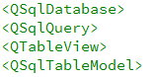
/**
* @brief The Stream_manageer class
* 是典型的MVC模式
* model 也就是我们平时写的类
* view 是视图 我们看到的界面
* controller 是控制器 后台逻辑
*/

大小和性能
[说明软件中会对架构产生影响的主要尺寸特征，以及目标性能约束。]
由于软件用C++写,性能方面还是比较ok界面反应迅速
服务器端由于这次没有部署到Linux环境下,就没有用epoll+Reactor的I/O多路复用的多线程服务器来加强性能, 小规模聊天室性能完全足够

质量
[说明软件架构如何促成诸如可扩展性、可靠性、可移植性等所有系统能力（而非功能）的实现。如果这些特征具有特殊的意义（例如在安全性或保密性方面的意义），则应该对它们进行详细的说明。]

